https://mp.weixin.qq.com/s/f2QUl2nnT6ndInOGkb_EMQ

**MySQL 用 limit 为什么会影响性能？**

当limit offset rows中的offset很大时，会出现效率问题

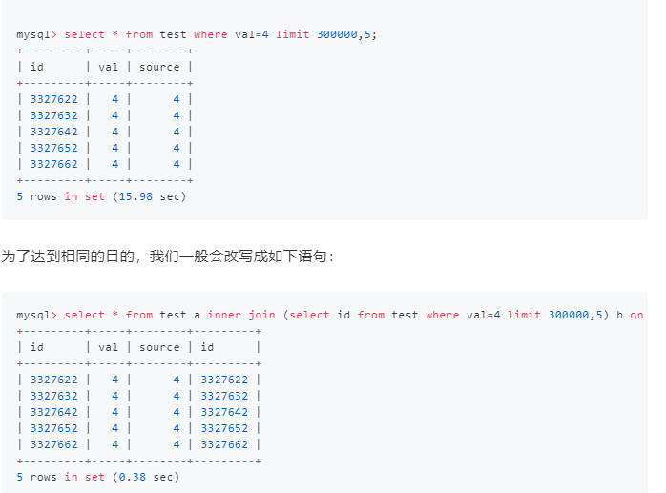

select * from test a inner join (select id from test where val=4 limit 300000,5) b on a.id=b.id;

时间相差很明显。

为什么会出现上面的结果？我们看一下select * from test where val=4 limit 300000,5;的查询过程：

查询到索引叶子节点数据。  
根据叶子节点上的主键值去聚簇索引上查询需要的全部字段值。  
类似于下面这张图：

